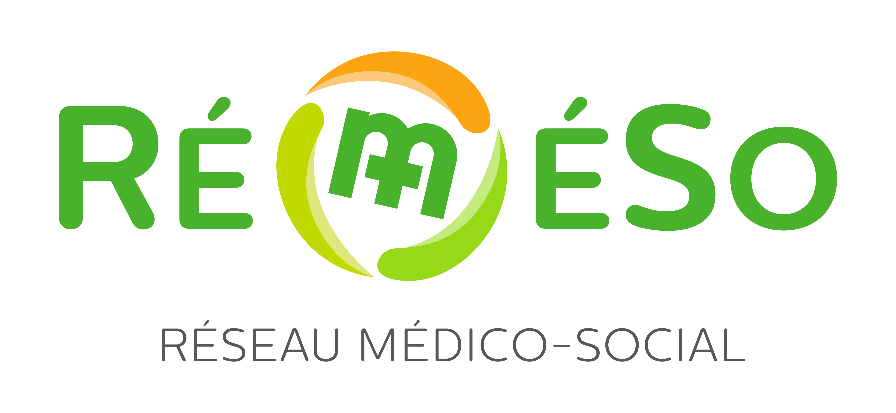

FONDS REMESO

Formulaire d’évaluation

- Modalités

Ce formulaire a pour objectifs d’assurer un suivi du projet subventionné par le Fonds Réméso et d’octroyer, le cas échéant, une 2ème tranche de subventionnement.

Il est à renvoyer, dûment complété, au plus tard pour le 30 septembre à l’adresse remeso.namur@mc.be.

- Institution porteuse du projet

Nom de l’institution :
Adresse du siège social :
Numéro d’entreprise :
Numéro de compte :

Personne de contact pour le projet :
Nom :
Prénom :
Fonction :
Adresse :
Email :
Téléphone :

- Institution(s) partenaire(s) :

Nom de l’institution :
Adresse du siège social :
Numéro d’entreprise :

Personne de contact :
Nom :
Prénom :
Fonction :
Adresse :
Email :
Téléphone :

- Evaluation du projet :

Minimum 1 page et maximum 3 pages

- Contexte :

Nom du projet :

Objectifs prévus:

- Evaluation :

Quelles sont les actions mises en place depuis un an ? Comment évaluez-vous celles-ci ?

Comment se déroule la collaboration entre les institutions ?

A quelles dépenses le montant attribué a-t-il été affecté ?

A quelles dépenses la 2ème tranche de la subvention sera-t-elle affectée ?

Quelles sont les prochaines étapes prévues par le projet ?

- Annexes :

Pouvez-vous joindre à ce document :
- Quelques photos de votre projet
- Les supports de communication réalisés dans le cadre du projet

- Signatures

Date: Fait à

Signatures des institutions demandeuses et partenaires :

